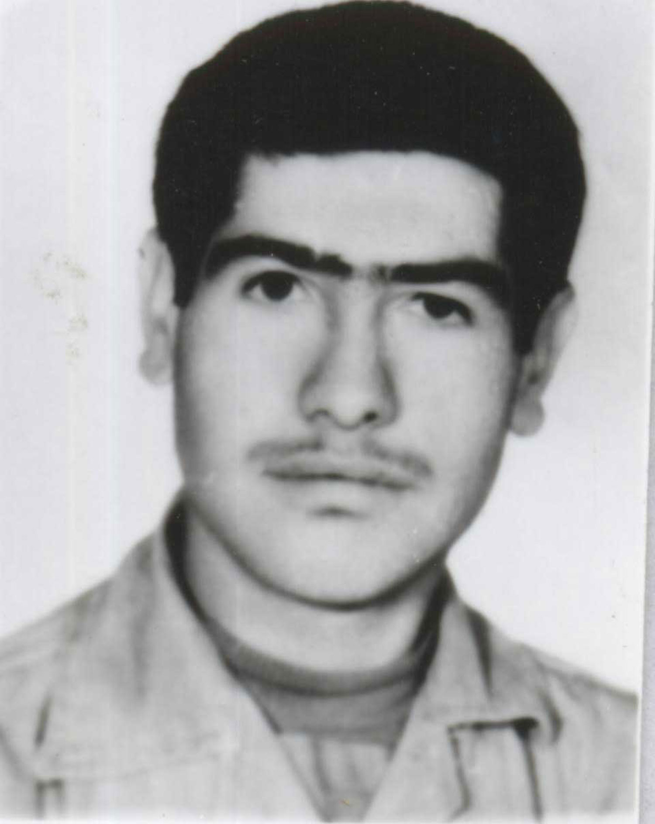
نام شهيد: موسی نام خانوادگي: لطیفی
نام پدر: اسماعیل
تاريخ تولد: 20/01/1344 شماره شناسنامه: 936
تاريخ شهادت : 26/10/1365 محل شهادت: شلمچه.
نوع عضويت: بسیجی شماره پرونده 32180/65/1/ش



بسم الله الرحمن الرحيم
بنام الله پاسدار حرمت خون شهيدان نمى دانم
از كجا شروع كنم و قلم را با چه چيزى آغاز به نوشتن كنم بايد بدانم كه از كجا آمده ام و به كجا خواهم رفت چون به گذشته هاى خويش نگاه مى كنم مى بينم كه به غير از گناه و بدى چيزى ديگر نكرده ام و لى هر طورى هست بايد نوشت وصيت نامه اى را كه بر هر انسانى واجب است . خوب بنده موسى لطيفى مسلمان و معتقد به جمهورى اسلامى هستم واگر خدا مرا بخواهد به پيشگاه خويش دعوت كند من آگاهانه اين راه را انتخاب نموده ام و جز براى رسيدن به قرب خداوند هيچ چيزى ديگر در نظرم نيست اول سخنى با خانواده ام . كه بدانند كه من در راه اسلام وحق شهيد شدم و بر اين افتخار كنند و در مرگ من چنان استوار و متين باشند كه بقيه را درس دهند و چنان تصور نمايند كه اصلا آب از آب تكان نخورده است و از تمامى افرادى كه در تشييع جنازه من شركت مى كنند به نحو احسن و اسلامى تشكر و قدر دانى نمايند و براى بنده مجالس پر خرج و پر تجملات داير نكنند كه اين رسم شهيد نباشد كه چون شهيد خودش در پيش خداست و بنا به آيه شريفه ولاتحسبن الذين قتلوا فى سبيل الله امواتا بل احيا ء عند ربهم يرزقون . كه مى فرمايد شما اينطور مپنداريد كه آنهايى كه در راه خدا كشته شده اند مرده اند بلكه آنها زنده اند و در پيش خداى خود روزى مى خورند و نيز سخنى با دوستان و جوانان كه امام را تنها نگذارند و هيچ وقت جبهه ها را خالى نكنند و تا آن روز نبرد كنند كه تا اثرى از كفر و الحاد از سرتا سر جهان ريشه كن گردد . و در ضمن آرزوى من و تمام شهيدان اين است كه راه كربلا و قدس را آزاد كنند نه كه ماديات دنيا دل بسته اند و آرزو بنده اين است كه اگر شهيد شدم تمام جوانهاى ايران راه گل شهيدان را ادامه دهند و نگذارند امام تنها بماند و بارى برادران اولا بايد ما انسانها خود را سازيم و بار ديگر منافقان را بكوبيم و نگذاريم آنها رشد كنند و بارى سلام من به تمام ادامه دهندگان راه شهيدان گلگون كفنان ايران زمين و در ضمن دعا كردن به جان امام فراموش نشود . والسلام عليكم و رحمة الله و بركاته .

